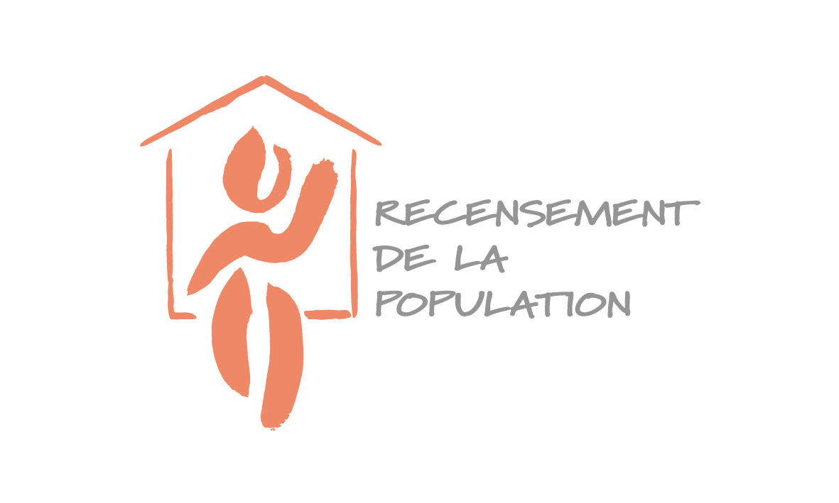
Formation

« Superviseurs »
Métropole
Communes - 10 000 et +10 000

Guide pédagogique à l’usage du responsable RP

Campagne 2009

Version « définitive » - PCD 31juillet 2008

Division « Développement et valorisation des ressources humaines »

Présentation du cadre général

Un groupe de travail a été constitué en décembre 2006 pour restructurer les modules de formation pour la collecte du RP.
Le groupe était constitué de membres de la DORRE (Claire Ravel) et du pôle RP (Colette Jorda, Isabelle Gauchenot, Nicole Duval), de responsables RP (Armelle Kerromes -DR Bretagne, Josiane Alberti -DR Languedoc-Roussillon, Régine Bordet-Gaudin -DR Bourgogne, Dominique Kelhetter -DR Alsace, Laurence Desobry -DR Franche-Comté, Aline Constantinidis -DR Haute-Normandie), de responsables projets formations-RP de la DDVRH (Dominique Potelune-Chevé, Kathia Diot) et d’un responsable formation régional également superviseur (Stéphane Camminada -DR Auvergne).

L’objectif de ce groupe était d’aménager les modules existants en rendant les supports plus modulaires tout en fixant des objectifs de connaissance pour chaque type d’acteur afin que chaque responsable RP puisse adapter la formation aux besoins et aux spécificités locales.

Le travail de ce groupe a abouti à la réalisation des modules rénovés destinés aux acteurs de la collecte (agents recenseurs, superviseurs et coordonateurs communaux). La rénovation de la partie « outils informatiques » est prévue pour la campagne 2010.

Les supports de formation (guide pédagogique, diaporama et exercices) sont disponibles sur l’intranet de la DDVRH à :
http://www.dg-personnel.insee.fr/dp_df/form_disp_R_P_accueil.asp

Vous pouvez :
- soit charger la formation module par module (chacun comportant plusieurs séquences) et constituer des diaporamas en fonction de vos publics et de la durée des sessions de formation prévues ;
- soit charger la formation complète par demi-journée
(la version disponible est celle à l’attention des nouveaux superviseurs sur zone mixte).

Suivant l’organisation locale, il revient à chaque formateur de construire son diaporama à partir des séquences proposées.

En revanche, nous vous rappelons qu'il est demandé à tous de ne pas modifier les diaporamas pour que les messages validés par le groupe de travail et la maîtrise d'ouvrage soient les mêmes pour tous. Cependant, ces diaporamas comportent une partie commentaire importante (divisée en trois parties : "Support", "commentaires" et "pour en savoir plus"). Il revient à chaque formateur de s'approprier ces commentaires qu'il pourra compléter le cas échéant.
De même, certaines diapositives sont à personnaliser avec le contexte local.

D'autre part, une page « Banques d'exercices » est disponible où vous trouverez des exercices.

Ces outils peuvent être utilisés en amont de la formation, permettant ainsi, par exemple via un quizz, de tester le niveau de connaissance.
Selon le public, le formateur décidera alors de consacrer moins de temps à telle ou telle séquence.
A contrario, ces quizz peuvent être proposés en fin de séquence, pour vérifier la compréhension de certaines parties complexes.

Des séquences peuvent aussi être reprises par les responsables RP dans le cadre, par exemple, de l’animation des réunions hebdomadaires de superviseurs pour repréciser certains concepts.

Les enjeux
Les superviseurs constituent la clé de voûte de la collecte de données pour le recensement de la population. À l'interface entre l’Insee et les communes, ils assurent la préparation, l'accompagnement et le contrôle des opérations de collecte.

Les superviseurs sont principalement issus des services des directions régionales. Une partie d’entre eux toutefois est recrutée à l’extérieur de l’Insee. Mais à l’égard des communes, tous les superviseurs doivent présenter un niveau homogène de compétences. Le présent guide pédagogique concerne uniquement les superviseurs internes ; il servira également pour les superviseurs externes mais sera complété par des thèmes comme la connaissance de l’Insee et des collectivités locales.

Les compétences que nécessite leur implication dans le recensement sont tout à la fois :
- relationnelles, dans la mesure où ils sont les partenaires les plus "visibles" des acteurs communaux ;
- techniques, pour leur permettre d'assumer pleinement toutes leurs responsabilités de supervision et de contrôle ;
- pédagogiques, ces compétences pédagogiques ont à s'exercer directement, dans la formation des agents recenseurs et, pour certains superviseurs, des coordonnateurs communaux. Mais elles sont aussi sollicitées indirectement par les acteurs communaux au fil de la collecte, pour parer aux hésitations, réparer les incompréhensions.
- organisationnelles, car ils ont à encadrer des opérations ciblées dans le temps, manipuler des outils à finalités variées, gérer une logistique abondante.

Cette fonction est également caractérisée par sa saisonnalité, et suppose donc une certaine adaptabilité pour passer d'un cadre de responsabilité à l'autre.

Enfin, la variété et le rythme des interventions du superviseur auprès de ses différents partenaires dans la collecte exigent une autonomie d'action.

Au delà de la transmission indispensable des connaissances techniques et méthodologiques, les responsables RP et leurs équipes en DR, en assurant cette formation, doivent contribuer à ancrer chez les superviseurs ce socle de dispositions et de compétences.

Le déroulement prévu

Le module « Connaissance des collectivités locales » dispensé par la délégation régionale du CNFPT devra être suivi par les superviseurs internes ; il ne s’agit pas d’un pré-requis (connaissances indispensables pour comprendre la suite de la formation), mais d’un complément de formation. Il peut donc être suivi par les superviseurs avant la présente formation, en intersession ou après.

La formation du superviseur comporte 10 modules de formation (de taille variable) auxquels il faut ajouter la formation Pédagogie-Partenariat.

Ces modules sont dispensés par le responsable RP en DR ou son(ses) adjoint(s). Ils doivent être maîtrisés par les superviseurs car ils font appel aux connaissances techniques de base.
La formation Pédagogie-Partenariat dispensée par un prestataire externe en co-animation avec le responsable RP, fait référence aux techniques d’animation et de comportement nécessaires dans le cadre du partenariat mis en place.

Le dispositif correspond pour l’ensemble des superviseurs à une durée d’environ 6 jours de formation plus le temps nécessaire à l’e-formation. Ce temps est à adapter en fonction des publics.

Pour un nouveau superviseur sur zone mixte (avec des communes de moins 10 000 habitants et de 10 000 habitants ou plus), on pourra par exemple suivre le programme de formation suivant :
- 1 jour : Présentation générale plus contexte local
- Intersession dont e-formation
- 2 jours consécutifs sur opérations de préparation de la collecte, de la collecte elle-même et post-collecte
- 1 jour 1/2 pour les outils informatiques
- 1 jour 1/2 réservé à la pédagogie

Les diaporamas : présentation modulaire
La formation des acteurs de la collecte se présente sous forme modulaire. De nombreux modules sont communs à l’ensemble des acteurs. Certains sont spécifiques selon les agents recenseurs, les coordonnateurs ou les superviseurs. Bien entendu, suivant les acteurs le choix des séquences sera différent.
Ces adaptations sont visibles séquence par séquence dans les noms de fichiers. Par exemple, la séquence M01S4_AR_comment est destinée à un public d’agents recenseurs tandis que la séquence M01S4_CCSPV_comment sur le même thème est destinée aux superviseurs et coordonnateurs.
De même, certaines séquences sont spécifiques aux communes de moins de 10 000 habitants (PC) ou à celles de 10 000 habitants ou plus (GC).
En plus du nom du fichier, sur chaque diapositive, le public ciblé est inscrit en bas à droite de la diapositive.

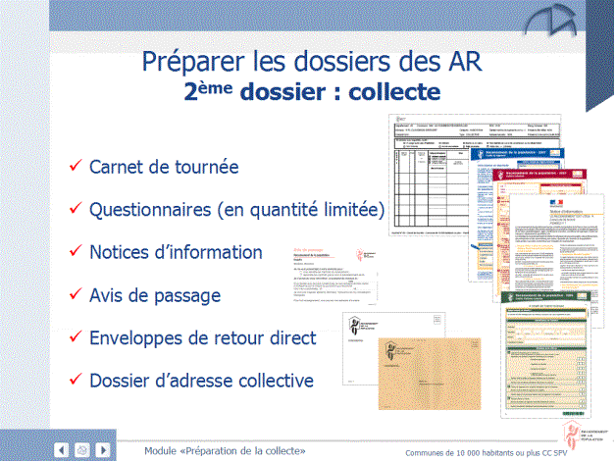

Mode opératoire pratique :
Pour préparer son propre diaporama, il faut assembler plusieurs séquences. Pour ce faire, dans le logiciel power point, le formateur ouvrira la première séquence, puis dans le menu [insertion], il choisira l’item [Diapositives à partir d’un fichier…].
La sélection de la séquence suivante se fait en cliquant sur le bouton [parcourir], puis après sélection du fichier, il faut cliquer sur le bouton [ouvrir] et enfin sur celui [tout insérer].

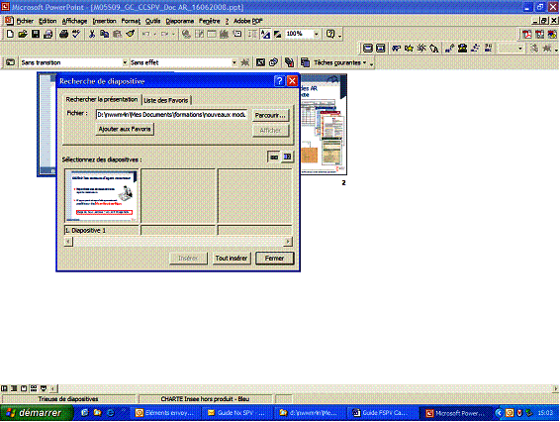

Les supports de formation
Ce guide constitue le référentiel du formateur ; il précise pour chaque séquence l’objectif, le contenu, le déroulement, la durée et les supports particuliers à utiliser.
Il vous aidera à sélectionner les séquences adaptées au public formé.

Selon les sessions que vous aurez à animer, vous aurez des groupes de superviseurs plus ou moins novices.

Pour préparer la formation, le formateur doit préalablement s’approprier le guide et les supports associés.

Chacune des séquences du guide est présentée selon le modèle de la page suivante.

Chaque séquence d’un module est présentée comme suit :
Objectifs |  | - Les objectifs de la séquence
Durée |  | Durée totale de la séquence
Matériel et supports |  | - Cette rubrique indique le matériel spécifique à la séquence (manuel, vidéo, exercices …)  - Les quizz sont signalés à la 1ère séquence du module, mais peuvent être utilisés en début ou fin de module.

 | Activités
 | Cette partie décrit le déroulement pédagogique de la séquence
Les phases de présentation magistrale avec l’icône de signalement et au regard le diaporama et la durée.
Les éléments de contenu sont rappelés parfois en gras quand ils sont jugés importants.
Vous trouverez des références au « Manuel du coordonnateur ou du superviseur» (Manuel coordonnateur ou Manuel superviseur) pour préparer la formation et pour y faire référence au cours de la formation, ces références seront également indiquées dans les commentaires des diapositives, partie « Supports ».
 | Les phases d’exercices et de réflexion du groupe sont aussi décrites et indiquées par une icône.
 | Ce signal d’alerte est utilisé pour vous mettre en garde sur des points de difficultés et/ou à enjeu.
 | Ce symbole représente les spécificités relatives aux communes de 10 000 habitants et plus
 | Symbole représentant les spécificités liées aux communes de moins  10 000 habitants
Les moments de pause n’apparaissent pas dans ce guide modulaire. Cependant ils sont toujours recommandés voire indispensables.
Il est conseillé pour une demi-journée de formation de 3 heures de faire une pause d’1/4 d’heure en milieu de séance.
Les supports de formation (guide pédagogique, diaporama et exercices) sont disponibles sur l’intranet de la DDVRH à

http://www.dg-personnel.insee.fr/dp_df/form_disp_R_P_accueil.asp

(soit depuis la page d’accueil de l’intranet Agora.)

CF Onglets à droite :
 Ressources Humaines
 Formation

Cf Onglets à gauche :
 Offre de formation
 Formations disponibles

choisir
 Les programmes de formation RP

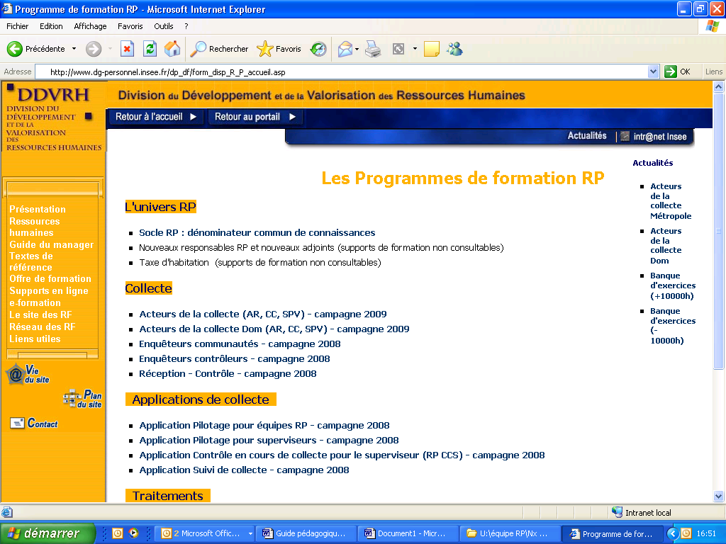

Le formateur devra s’assurer de disposer de tous les supports pédagogiques :

- Guide pédagogique « Guide Formation des Superviseurs campagne 2009.pdf »
- Diaporama complet de la formation adapté selon les choix de formation
- Exercices et quizz choisis à partir de la banque d’exercices
(Cf inventaire page 13)
- DVD agents recenseurs éventuellement
- Manuels Superviseur/ coordonnateur/ agent recenseur
- Spécimens d’imprimés
Penser à installer sur votre ordinateur les applications de collecte et la BSA pour pouvoir les présenter, même a minima.

Le matériel

Plusieurs configurations sont possibles ; de ce fait, lors de l’organisation des sessions, assurez-vous du matériel dont vous pourrez disposer.

Pour dispenser la formation, le formateur doit disposer du matériel suivant :
- un ordinateur portable avec lecteur de DVD et de disquette
- un vidéoprojecteur
- un tableau papier et des feutres
- un câble avec prise péritel / VGA permettant la connexion de votre ordinateur sur un téléviseur

Sur l’ensemble de la formation, le formateur doit disposer d’un ordinateur et d’un vidéoprojecteur. Le matériel ou les supports spécifiques à une séquence sont annoncés au début des séquences concernées à la rubrique « Matériel ou support particulier »

La disposition de la salle
Assurez-vous de pouvoir disposer pour vos séances de formation d’une salle correctement équipée :
- tables et chaises pour les superviseurs et vous-même
- le matériel audiovisuel nécessaire
- si possible, un tableau papier ou au moins un simple tableau (noir ou blanc)

Aménagez la salle comme ci-dessous :

Remarque : vous communiquez mieux avec le groupe si vous restez debout. C’est pourquoi la table où vous posez vos documents a été mise sur le côté.

SOMMAIRE DES MODULES PRESENTES DANS CE GUIDE

◻ Accueil

◻ Présentation du RP
■ Pourquoi un recensement ?
■ Qui fait quoi ?
■ Qui recense-t-on ?
■ Le recensement : comment ?
■ Le recensement : quand ?
■ Communautés

◻ Cadre juridique
■ Obligation et confidentialité
■ Loi et décrets
e-formation (rappel ou préambule pour SPV)

◻ Les acteurs du recensement

◻ Outils informatiques
Module en cours de rénovation

◻ Préparation de la collecte - PC et GC
■ La préparation
- Initialisation
- Calendrier de préparation de la collecte en commune
- Réaliser l’expertise des communautés
- Mettre en place la logistique
- Réceptionner les imprimés
- Préparer la communication locale
- Découper le territoire de la commune en zones de collecte
- Définir les secteurs d’agent recenseur
- Préparer les bordereaux de district - PC
- Préparer les dossiers des agents recenseurs
- Recruter les agents recenseurs
- Etablir les documents administratifs
- 1ère visite du superviseur
- Installer l’outil de suivi de la collecte
- Former les agents recenseurs
■ La tournée de reconnaissance (1)
    - Objectifs
    - Pendant la tournée
    - Les outils
    - Qu’est-ce qu’une adresse ?
    - Comment procéder ?
    - Informer les habitants
    - Vérification à l’issue de la tournée
■ La tournée de reconnaissance (2)
    - Rôle du coordonnateur communal
    - Rôle du superviseur
    - Les concepts TH et recensement

◻ La collecte
    - Les règles de base – PC / GC
    - Le dépôt des questionnaires - localisation des logements
    - La collecte
    - Contact avec les habitants
    - Cas particuliers PC / GC
    - Habitations mobiles terrestres et personnes sans abri
    - Les campings
    - Les résidences hôtelières
    - Les chambres de services
    - Suivi et contrôles en cours de collecte par le coordonnateur
    - Suivi et contrôles en cours de collecte par le superviseur

◻ Fin de collecte et clôture
    - Dernière rencontre agent recenseur - coordonnateur
    - Avant le classement final
    - Le classement des questionnaires
    - Les bordereaux de fin collecte
    - Pour le retour des documents
    - La destruction des documents inutilisés
    - Bouclage de la collecte par le superviseur

◻ Le recensement après la collecte
    - La collecte, et après ?
    - Les contrôles
    - Les traitements
    - La validation des résultats

◻ Résultats et diffusion
    - Le courrier « populations légales »
    - Les populations légales
    - Les données détaillées

◻ Méthodologie
    - La méthode générale
    - Le RIL - GC
    - La BSA - GC
    - Traitement des adresses
    - La définition de la population légale
    - Le calcul de la population légale
    - Taxe d’habitation
    - Changement de seuil
INVENTAIRE DES EXERCICES POUR LA FORMATION DES SUPERVISEURS

Présentation du recensement
M1Quizz Quizz sur la présentation du recensement

Les acteurs du recensement
M3Quizz Quizz sur le rôle des acteurs

Les imprimés
M4Quizz Quizz sur les imprimés

La tournée de reconnaissance
M7Exemple1 Exemple avec impasse du parc (même version que diaporama)
M7Exemple2 Exemple disponible en deux versions (4 adresses et sa variante 6 adresses plus complexe)
M7Quizz Quizz sur la tournée de reconnaissance
M7Exo1 Tournée de reconnaissance de la commune de St André
M7Exo2 Tournée de reconnaissance de la commune de St Vincent
M7Exo3 Tournée de reconnaissance de la commune de St Martin
M7Exo4 Tournée de reconnaissance de la commune de Salice

Pour chaque exercice de la tournée, sont disponibles un fichier pdf de l’énoncé, un fichier pdf du corrigé ainsi qu’une diapo à insérer dans le diaporama de formation afin d’être projetée lors de la réalisation de l’exercice. Ces exercices peuvent être réalisés partiellement si des contraintes de temps le nécessitent.

La collecte
Localisation des logements : exercices 1 à 7
M8Exo1 Suite St-André - remplissage CT (à partir d’une édition de SCRP)
M8Exo2 Suite St-Vincent - remplissage CT (report de la TR sur CT, localisation, contact)
M8Exo3 Suite St-Martin - remplissage CT (à partir d’une édition de SCRP, localisation bâtiments et logements)
M8Exo4 Suite Salice - remplissage du CT (à partir d’une édition de SCRP)
M8Exo6 Rue des jonquilles - remplissage du CT (à partir d’une édition de SCRP)
M8Exo7 Rue des prunes - remplissage du CT (report de la TR sur CT déjà faite)
M8Quizz1 Quizz général sur le module Collecte
M8Quizz2 Quizz sur Qui recenser ?
M8Exo8 Port d'attache - Qui recenser ?
L’exercice de Port-d’Attache est destiné à un public d’agent recenseur « anciens » et est à faire en lieu et place du Quizz 2. Cet exercice peut être réalisé partiellement si des contraintes de temps le nécessitent.
M8Quizz3 Quizz sur les catégories de logement
M8Exo9 Exercice sur les campings

EXEMPLE DE DEROULE POUR UNE FORMATION A DES NOUVEAUX SUPERVISEURS SUR ZONE MIXTE

Avertissement
Il s’agit ici d’un déroulé type préconisé pour les nouveaux superviseurs ayant une zone de supervision mixte. Ce déroulé est disponible sur l’Intranet « prêt à l’emploi » (entrée par acteur).
L’ordre de passage des modules est important. Cependant le découpage en journée peut-être variable selon l’organisation locale
Modules | Durée | Intitulé
1ère journée
Accueil et enjeux | 20’ | Accueil et présentation de la formation
Présentation du recensement | 5’ | Pourquoi un recensement ?
Présentation du recensement | 5’ | Qui fait quoi ?
Présentation du recensement | 10’ | Qui recense t-on ?
Présentation du recensement | 15’ | Le recensement, comment ?
Présentation du recensement | 15’ | Le recensement : quand ?
Cadre juridique | 10’ | Obligation et confidentialité
Cadre juridique | 20’ | Loi et décrets
Les acteurs du recensement | 10’ | Les trois acteurs principaux
Les acteurs du recensement | 30’ | Détail des trois acteurs :  - Agent recenseur  - Coordonnateur communal  - Superviseur
Ensemble | 150’ | Y compris les quizz sur la présentation et les acteurs (10’)  Prévoir 15’ supplémentaires pour la pause
Cette 1/2 journée peut être complétée par une 1/2 journée de présentation de l’organisation locale. En revanche, il n’est pas conseillé de démarrer dès le 1er jour, les séquences suivantes qui sont plus complexes
2ème journée
La méthode générale | 30’ | La méthode générale
Le Répertoire d’Immeubles Localisés | 40’ | Le RIL :  - Définition du RIL  - Mise à jour du RIL  - Calendrier
La Base de Sondage d’adresses (B.S.A.) | 35’ | La BSA
Ensemble | 105’ | Prévoir 15’ supplémentaires pour la pause
Préparation de la collecte | 70’ | Préparation - PC :  - Initialisation de la collecte à l’Insee  - Calendrier de préparation de la collecte en commune  - Réaliser l’expertise des communautés  - Mettre en place la logistique  - Réceptionner les imprimés  - Préparer la communication locale  - Découper le territoire de la commune  - Définir les secteurs d’agents recenseurs  - Préparer les bordereaux de district  - Préparer les dossiers des agents recenseurs  - Recruter les agents recenseurs  - Établir les documents administratifs  - 1ère visite du superviseur en mairie  - Installer l’outil de suivi de la collecte  - Former les agents recenseurs
Préparation de la collecte | 40’ | La tournée de reconnaissance :  - Objectifs  - pendant la tournée  - Les outils  - Qu’est-ce qu’une adresse ?  - Comment procéder ?  - Informer les habitants  - La validation à l’issue de la tournée
Préparation de la collecte | 15’ | La tournée de reconnaissance :  - Rôle du CC  - Rôle du SPV  - Les concepts TH et recensement
Préparation de la collecte | 60’ | Temps additionnel pour les spécificités de la préparation de la collecte - GC  - Initialisation  - Imprimés  - Dossiers agent recenseurs  - Installation de l’outil de suivi  - La tournée de reconnaissance
Préparation de la collecte | 30’ | Traitement cas d’adresses
Ensemble | 240’ | Y compris les exemples, quizz (10’), exercice au choix sur la TdR et pause (15’)
3ème journée
La collecte | 10’ | Les règles de base
 | 20’ | Le dépôt des questionnaires
 | 25’ | La collecte
 | 20’ | Contact avec les habitants
 | 10’ | Cas particuliers  - Commune moins 10 000 habitants  - Commune 10 000 habitants et plus
 | 5’ | Habitations mobiles et les personnes sans abri
 | 5’ | Les campings
 | 5’ | Rencontres avec le coordonnateur
 | 10’ | Contrôles
Ensemble | 100’ | Sans compter les quizz (10’), exercice au choix sur la localisation des logements, exercice sur les campings (si besoin) et pause (15’)
Fin de collecte et Clôture | 30’ | Clôture de la collecte :  - La dernière rencontre entre AR et CC  - Le classement des questionnaires  - Les bordereaux de fin de collecte  - La dernière visite du superviseur en commune  - L’expédition des documents  - L’évaluation de la collecte  - La fin de la collecte
Le recensement après la collecte | 15’ | Le recensement après la collecte :  - La collecte : après  - Les contrôles  - Les traitements  - La validation des données
Les populations légales | 60’ | La population légale :  - Définition de la population légale  - Calcul de la population légale
Résultats et diffusion | 20’ | - Les courriers sur la population légale  - La publication de la population légale  - Les statistiques
Ensemble | 125’ | Le temps nécessaire aux quizz, exercices et pause n’est pas compté ici. Penser à l’ajouter
Module 0 - Accueil

Séquence : Accueil et présentation de la formation

Objectifs | - Présenter la formation (objectif, programme)  - Faire en sorte que chacun se présente (formateur, participants)
Durée | - 20 minutes
Matériel ou support particulier | - Manuel du superviseur (SPV)  - Programme de formation

Activités
- Prononcer un discours de bienvenue : se présenter personnellement ainsi que son rôle de responsable RP (les adjoints présents se présentent également)

S'il s'agit de la première réunion de l'équipe, inviter les participants à présenter rapidement leur motivation à devenir superviseur. Quelle est leur expérience antérieure de recensement, leur niveau de connaissance du dispositif de recensement, leur zone de supervision ?

- Présenter l'objectif général de la formation : les aider à être opérationnels dans leur nouvelle fonction de superviseur et indiquer l'échéance.

- Distribuer le programme détaillé de la formation et le commenter Insister
  - sur le travail personnel intersession et ses modalités
  - sur l'existence de la documentation mise à disposition du superviseur : manuel du superviseur, manuel agent recenseur, manuel coordonnateur communal, guides d’animation pour former les agents recenseurs et éventuellement coordonnateurs communaux, manuels utilisateurs pour les outils informatiques où le détail des connaissances et activités nécessaires à la fonction est présenté et permettront de compléter leur formation.

- Rappeler que la formation se déroule sur plusieurs sessions, indiquer le calendrier

- Expliquer l’importance de la fonction de superviseur ainsi que les tâches qui sont attendues de lui.

Préciser que l’appropriation du manuel et la connaissance de son contenu sont essentiels afin de restituer et expliquer
  - A quoi sert le recensement
  - Comment est organisée l’enquête de recensement
  - Comment réussir la collecte en respectant les délais

Aide-mémoire de préparation du discours de bienvenue

Il convient d’avoir à l’esprit deux éléments avant de prononcer son discours de bienvenue :

- le ton initial adopté par le formateur, pendant une durée aussi courte que quelques heures est déterminant pour le niveau d’écoute que les participants accorderont à son intervention ;
- dans la logique d’instruction qui caractérise cette formation, les participants doivent percevoir d’emblée la légitimité de leur instructeur.

En conséquence, ce discours de bienvenue visera un triple objectif :

- faire rapidement comprendre aux participants que vous êtes le (la) mieux placé(e) pour leur apprendre en quelques heures leur rôle de Superviseur
- favoriser dès le départ une écoute active et impliquée
- permettre aux participants de se représenter l’espace-temps dans lequel il va évoluer au cours de cette formation.

Les éléments du discours de bienvenue devront par conséquent répondre aux questions suivantes :

- Qui est l’animateur et pourquoi est-ce lui qui nous forme aujourd’hui ?
Prénom, nom, prénom inscrits en gros caractères sur un carton

- Comment se structure globalement la formation qui nous est proposée ?
Organisation en plusieurs modules, avec un module d’e-formation.

- Quelles sont les modalités pratiques de déroulement de la formation ?
Horaires de début et de fin de séance
Horaire et durée des pauses

Module 1 - Présentation du RP

Séquence : Pourquoi un recensement ?

Objectifs | - Repérer les objectifs principaux du recensement  - Identifier les enjeux du recensement pour la commune
Durée | - 10 à 15 minutes pour les nouveaux  - 5 minutes pour les anciens
Matériel ou support particulier | - Quizz sur la présentation du recensement

Activités
Poser la question :
« De votre point de vue, à quoi sert le recensement de la population ? »

- Noter sur un tableau les différentes réponses, les reformuler si nécessaire. Faire parler ou réagir des personnes « timides »
- Prendre le temps à l’oral de répéter les réponses des participants afin que chacun puisse les entendre et réagir
- Relancer le débat avec des questions du type « Que pensez-vous de ce que vient de dire monsieur ? » etc. …

Présenter les objectifs du recensement
Présenter les principales utilisations du recensement de la population par des exemples concrets.

Introduire les enjeux du recensement :
De nouveau commencer par une question ouverte : (même animation que pour la question précédente)
- « A votre avis, une fois les données collectées, quel est l’usage qui en est fait ? »
- Prendre le temps à l’oral de répéter les réponses des participants afin que chacun puisse les entendre et réagir
Présenter les enjeux pour les différents utilisateurs (communes, pouvoirs publics, entreprises etc.)

Séquence : Qui fait quoi ?

Objectifs | - Repérer les rôles respectifs de l’Insee et de la commune  - Être au clair sur sa place dans le dispositif
Durée | - 5 minutes
Matériel ou support particulier

Activités
- Présenter simplement le partenariat Insee / commune

- Insister sur le fait que l’ensemble des acteurs constitue une chaîne

- Présenter sans entrer dans le détail le rôle de chacun. Les particularités de chaque acteur sont présentées dans le module « Acteurs »

Séquence : Qui recense-t-on?

Objectifs | - Identifier les logements et les personnes à recenser
Durée | - 10 minutes
Matériel ou support particulier

Activités
Utiliser des exemples concrets pour illustrer vos propos en particulier sur la présentation des communautés.

Séquence : Le recensement : comment ?

Objectifs | - Comprendre la méthode du nouveau recensement  - Savoir expliquer la méthode de collecte
Durée | - 15 minutes
Matériel ou support particulier | - Spécimens (FL, BI)

Activités
Il s’agit d’une présentation générale qui doit rester simple. Un module spécifique détaillant de façon précise la méthode sera vu plus tard (module méthodologie séquence « méthode générale »).

Attention : les deux premières diapositives de cette séquences sont à personnaliser par le formateur avec les informations de sa région.

- Présenter les spécificités du recensement français

- Présenter les premiers éléments sur la méthode de recensement tous les 5 ans. Ne pas rentrer dans le détail de la méthode.

- Présenter les différentes étapes du déroulement de la collecte

- Présenter les questionnaires et distribuer un exemplaire de chaque spécimen aux participants. A titre d’exemple, ils pourront le remplir pour la prochaine séance de formation

Séquence : Le recensement : quand ?

Cette séquence est constituée sous forme de diaporamas « emboités » (type « poupées russes »)

- M01S5a : Calendrier Agent Recenseur pour tous les acteurs dont il existe 3 versions :
- une pour les petites communes
- une pour les grandes communes
- une pour les zones les superviseurs sur zone mixte
- M01S5b : Calendrier coordonnateur pour les coordonnateurs et les superviseurs
- M01S5c : Calendrier superviseur pour les superviseurs

Objectifs | - Repérer les dates clés de la collecte afin de la réaliser dans les délais
Durée | - 15 minutes
Matériel ou support particulier | - Calendriers des opérations de collecte (PC et GC)

Activités
Insister sur l’importance des délais à chaque phase du recensement.

- Présenter le calendrier général et ce que cela signifie pour le superviseur

- Expliquer le calendrier des opérations de collecte
Insister sur l'enchaînement des tâches et les risques en cas de retard.

Ne pas rentrer dans le détail des différentes tâches qui sera vu plus tard

- Expliquer que le calendrier est différent selon la taille de la commune :
Commune de moins 10 000 habitants ou communes de 10 000 habitants ou plus

Le diaporama comporte des diapositives spécifiques pour superviseurs sur zone mixte

Module 2 - Cadre juridique

Ce module est un préambule à l’e-formation. Il peut également suivant l’organisation locale venir après l’e-formation en vérification des acquis de celles-ci.
Séquence : Obligation et confidentialité

Objectifs | - Définir le recensement comme un acte civique régit par des droits et des devoirs
Durée | - 10 minutes
Matériel ou support particulier | - Manuel SPV  - Manuel CC - Chapitre 2

Activités
Introduire la séquence en insistant sur l’importance du cadre réglementaire dans lequel s’inscrit le recensement (loi, décrets, arrêtés)
- Détailler ce que veut dire chaque terme :
obligatoire - confidentiel - déclaratif
- Illustrer par des exemples concrets les 3 secrets.

- Répondre aux questions éventuelles

Séquence : Loi et décrets

Objectifs | - Connaître les textes qui fixent le cadre juridique du recensement.
Durée | - 20 minutes
Matériel ou support particulier | - Manuel SPV  - Manuel CC - Annexe 2 : le cadre législatif et réglementaire

Activités
Introduire la séquence en précisant que celle-ci est un rappel, car cette partie sera vue (ou a été vue) dans le module d’e-formation.

- Détailler l’Article 156, et le rôle de chacun
- Distinguer l’annualisation de la population légale
- Préciser ce que fixent les décrets et arrêtés :
  - définition des populations et modalités pratiques
  - calendrier de la collecte
  - modèle de la carte agent recenseur

Répondre aux questions éventuelles
PROCEDURE DE CONNEXION A L’E-FORMATION

Le module est accessible depuis l’intranet de l’Insee :
- sur la page d’accueil,
- à partir de la rubrique Ressources humaines, Formation, vous trouverez une entrée
« e-formation ».
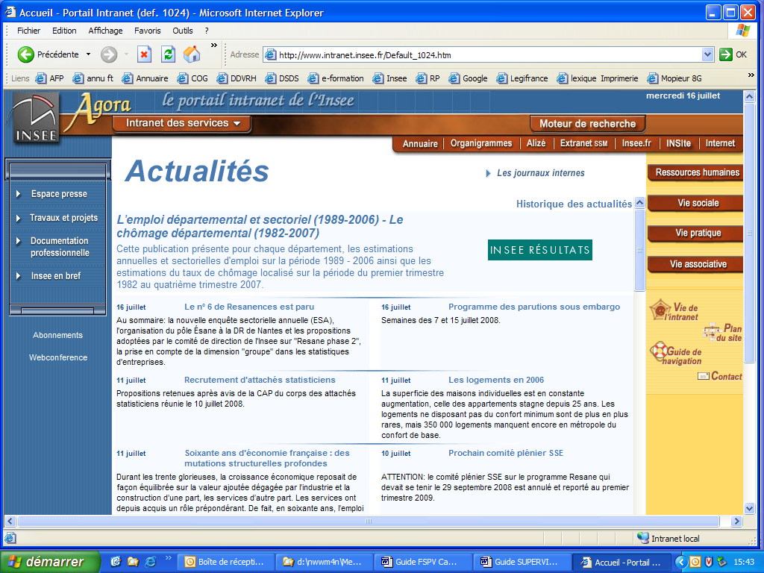

Vous aurez alors accès à la page suivante :

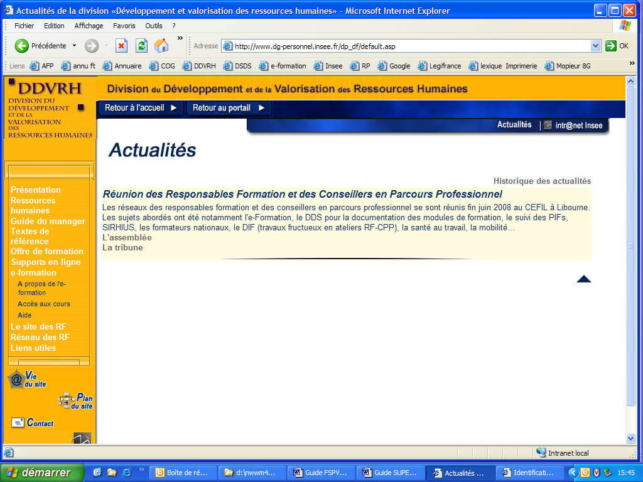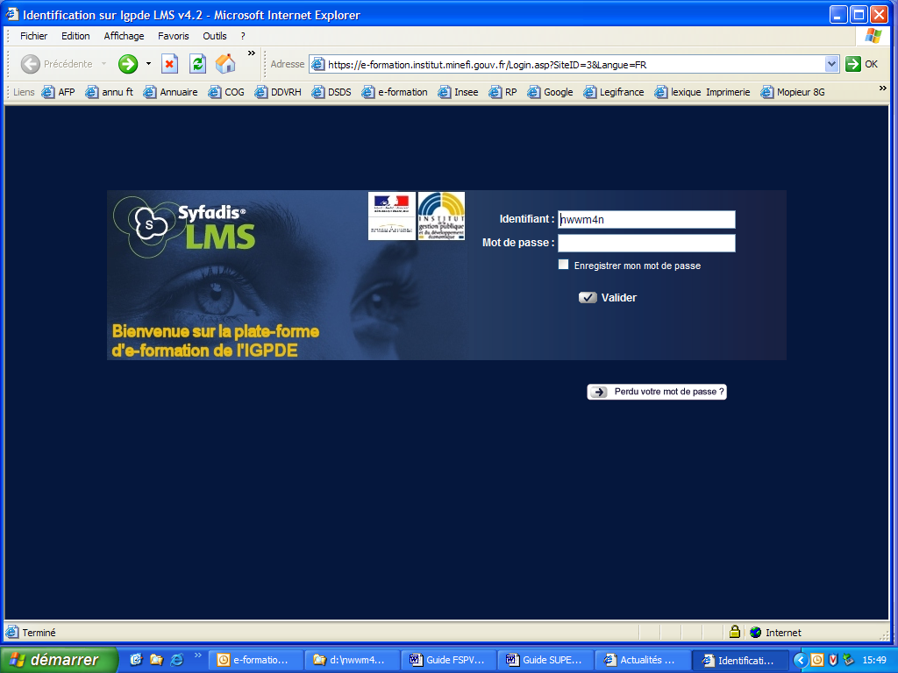

En cliquant sur « Accès aux cours » dans le bandeau de gauche, vous accédez au site d’e-formation, sur lequel vous vous identifierez (Idep et mot de passe).

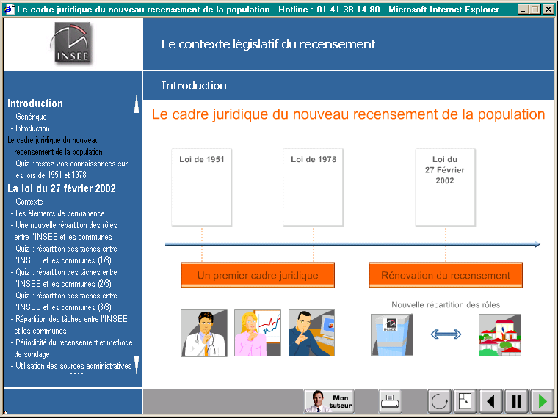
Permet d’envoyer un message à votre responsable formation
Aller à l’écran précédent
Pour imprimer l’écran en cours
Zone des contenus.(fond blanc)
C’est à cet endroit que défilent les contenus des chapitres en cours ou sélectionnés.
Dans certains cas, il y a des liens hypertextes qui ouvrent une fenêtre supplémentaire, ou bien des images à déplacer (dans les « quiz »)
Zone de commandes
Elle vous permet d’utiliser quelques fonctionnalités décrites ci-dessous…

Zone de navigation dans la formation.
Permet d’accéder directement à un chapitre
Menu déroulant grâce aux flèches blanches vers le haut et vers le bas

Permet de recommencer l’écran en cours
Pause.
Recliquer pour redémarrer l’écran en cours
Passer à l’écran suivant

Permet d’obtenir l‘écran complet , avec tout son texte et ses illustrations

Module 3 - Les acteurs du recensement

Séquence : Les trois acteurs principaux du recensement

Objectifs | - Identifier les 3 principaux acteurs du partenariat
Durée | - 30 minutes
Matériel ou support particulier | - Manuel SPV  - Manuel CC - chapitre 2.3.2  - Quizz sur le rôle des acteurs

Activités
Vous pouvez accompagner cette séquence de fiche réalisée localement détaillant les différents intervenants au sein de la direction régionale. En particulier, vous pourrez indiquer sur cette fiche aux superviseurs les personnes qu’ils peuvent ou doivent contacter.

Présenter l’organisation de l’Insee
- La maîtrise d’ouvrage
- Les différents pôles
- La Direction régionale

Présenter et expliquer la place, les missions et le rôle des acteurs Insee/Commune en amont du recensement

- Le directeur régional
- Le responsable RP
- Le maire

Présenter le rôle et les missions des trois acteurs « terrain » du recensement

Insister sur l’importance de chacun d’entre eux
- Le superviseur
- Le coordonnateur communal
- L’agent recenseur

Faire faire le quizz sur le rôle des acteurs

Module 4 - Outils informatiques

Module en cours de rénovation
Pour la campagne 2009, les formations sont encore disponibles sur le modèle des campagnes précédentes

Module 5 - Préparation de la collecte

Avertissement
Les spécificités relatives aux Communes de 10 000 habitants et plus
seront représentées dans ce module dans la colonne gauche par cette icône
Séquence : La préparation

Vous pouvez présenter :
- Soit la préparation de la collecte (durant la TdR) pour les communes de moins 10 000 habitants puis ensuite les spécificités liées aux communes de 10 000 habitants et plus. C’est ainsi que procède le déroulé type disponible sur l’intranet.
- Soit au fur et à mesure, séquence par séquence, indiquer les spécificités. C’est ainsi qu’est présenté ce module.

Objectifs | - Identifier et connaitre toutes les phases de préparation de la collecte.
Durée | - 70 minutes
Matériel ou support particulier | - Manuel SPV  - Manuels CC - Chapitres 3 et 4 et annexes  - Guide d’utilisation de SCRP  - Courriers envoyés aux mairies  - Cdrom de communication  - Affiche-calendrier des opérations de collecte  - Exemple de liste de communautés à valider  - Quizz et exercices

Activités
Initialisation de la collecte à l’Insee
Identifier les actions réalisées par les équipes RP au démarrage

- Commenter et distribuer les différents courriers envoyés par l’Insee aux communes
- Indiquer que ces courriers représentent un 1er contact avec la commune

- Préciser la différence de contenu des courriers

Calendrier de préparation de la collecte en commune
Identifier les différentes tâches à réaliser en commune

- Expliquer que cette phase préparatoire est essentielle à une collecte de qualité
- Présenter le calendrier des opérations de collecte

(si possible le positionner avant la formation sur un support mural bien en vue)

Réaliser l’expertise des communautés
Valider la liste des communautés à enquêter

- Préciser qu’il est indispensable de fournir une liste exhaustive qui est la base de l’enquête

  - Mise en concordance entre RIL et répertoire des communautés pour éviter les doublons

Distribuer ou faire circuler un exemplaire de liste de communautés pour validation

Une fois expertisée, cette liste est définitive

Mettre en place la logistique
Identifier le matériel nécessaire

- Indiquer qu’il est indispensable à la commune de prévoir la logistique qui assurera la confidentialité et la sécurité des données de collecte.

Réceptionner les imprimés
Indiquer que la commune doit établir l’accusé de réception pour tout document reçu
Distribuer les différents courriers envoyés aux mairies

- Expliquer la nécessité, avant le début de la collecte, de vérifier que la commune dispose de tous les documents et questionnaires

- Décrire les documents et les modes de livraison qui diffèrent

Préparer la communication locale
Identifier les différents supports fournis par l’Insee

- Préciser pourquoi la communication de proximité est indispensable pour favoriser une meilleure participation des habitants

Découper le territoire de la commune en zones de collecte
(séquence ne concernant que les communes de moins 10 000 habitants ayant des multi-districts)

Définir des districts de 250 logements selon des règles bien définies

- Expliquer que la commune est responsable du découpage de la commune en districts
- Présenter les règles de découpage auxquelles la commune est tenue et indiquer que l’Insee veille à la nécessité du respect de ces règles

Il est demandé à la commune de conserver si possible le découpage précédent

- Distribuer l’exemple papier du découpage de la commune de Sainte-Lise. Le commenter et poser les questions pour verifier la bonne compréhension du découpage
- Si vous disposez du temps nécessaire, un exercice plus complexe de découpage sur Saint Martin est disponible dans la banque d’exercices sous forme d’un diaporama animé

Définir les secteurs d’agent recenseur
Répartir les zones de collecte (secteurs) entre agents recenseurs

- Expliquer qu’un secteur confié à un agent recenseur ne doit pas dépasser 250 logements

- Définir l’IRIS
- Expliquer que pour des raisons de qualité, l’Insee recommande de ne pas dépasser 200 logements pour un secteur d’agent recenseur

Préparer les bordereaux de district - Communes moins 10 000 habitants
Compléter les bordereaux de district

- Montrer le bordereau de district puis expliquer en quoi constitue cet outil de travail indispensable à l’agent recenseur

Préparer les dossiers des agents recenseurs
- Présenter les documents nécessaires aux agents recenseurs pour la préparation de la collecte

- Expliquer qu’il est impératif de fournir à l’agent recenseur tous les documents dont il aura besoin aux différentes étapes de son travail

- Présenter et commenter rapidement les documents indispensables aux agents recenseurs pour la collecte.

- Préciser que les documents pour les agents recenseurs des communes de 10 000 habitants et plus sont différents

Indiquer que l’utilisation précise des documents sera abordée dans le module consacré à la collecte

Distribuer les fiches « documents à distribuer aux agents recenseurs » disponibles dans la « banque d’exercices »

Recruter les agents recenseurs
Identifier le nombre d’agents recenseurs et les qualités indispensables

- Présenter le rôle pilier de l’agent recenseur et expliquer qu’un bon recrutement est synonyme de qualité pour la collecte

L’agent recenseur ne peut pas être un élu de la commune
- Rappeler que le recrutement est la charge de la commune. Le superviseur peut donner un avis technique mais n’est pas responsable du recrutement des agents recenseurs

Etablir les documents administratifs
Identifier les documents à établir
- Indiquer qu’il est obligatoire de nommer par arrêté municipal toute personne participant au recensement
- Distinguer les documents nécessaires à l’embauche de l’agent recenseur
- Préciser que la commune peut s’adresser à son centre de gestion pour plus d’informations

1ère visite du superviseur
Savoir faire le point sur la phase préparatoire
- Présenter le rôle du superviseur comme celui de conseiller auprès de la commune
- Mentionner les documents qui seront transmis aux communes
- Faire le point sur le 1er contact entre le superviseur et le coordonnateur communal
- Commenter la fiche « 1ère visite du superviseur en commune »
- Aborder l’outil informatique < application pilotage >

Distribuer les fiches « 1ère visite du superviseur en commune » et « consignes pour la préparation de la 1ère visite du superviseur en commune »

Installer l’outil de suivi de la collecte
Installer et initialiser l’outil
- Indiquer que cette application informatique représente un suivi « aisé » et continu de la collecte pour la commune.
- Préciser la gratuité de l’outil fourni par l’Insee
- Développer sur l’installation et la facilité d’utilisation de cet outil
- Insister sur les consignes de sécurité pour le superviseur face à un poste informatique de la commune
- Attirer l’attention sur la possibilité d’utiliser la clé USB

Faire une démonstration à l’écran sans insister sur le contenu
Insister sur les consignes de sécurité pour le superviseur face à un poste informatique de la commune. Une vigilance particulière doit être portée sur l’utilisation des clés USB.

Former les agents recenseurs
Connaître le rôle du superviseur dans cette formation
- Préciser que chacun des partenaires (superviseur et commune) a un rôle spécifique et complémentaire
- Indiquer que le superviseur doit veiller à la bonne logistique
- Insister sur le caractère obligatoire de la formation

Cette séquence sera complétée par le module < Pédagogie > qui aidera les superviseurs dans leur rôle de formateur

Séquence : La tournée de reconnaissance

Objectifs |  | - Savoir quels sont les raisons et enjeux de la T de R
Durée |  | - 35 minutes
Matériel ou support particulier |  | - Manuel SPV  - Manuel AR - Fiche n° 1  - Manuel du CC - Chapitrer 4 et annexe1  - Exemple schéma Impasse du Parc  - Exercice de TdR au choix  - Quizz sur la TdR  - DVD agent recenseur - Dessins animés, reportages...
 | Activités
Il s’agit de séquences communes à tous les acteurs de la collecte

Objectifs
Comprendre la raison de la tournée de reconnaissance

- Expliquer que cette opération est indispensable pour que chaque agent recenseur situe bien sa zone de collecte et informe les habitants

  - Préciser que cette opération permet de vérifier les adresses et de faire une 1ère estimation du nombre de logements

Insister sur cette phase préparatoire qui est fondamentale à la réussite de la collecte

Pendant la tournée
Identifier les tâches de chacun des trois acteurs sur le terrain

- Expliquer le rôle de chaque acteur en insistant sur celui de l’agent recenseur
Indiquer que l’on reviendra plus loin sur le rôle du coordonnateur et du superviseur

- Préciser la différence de tâches pour une commune de 10 000 habitants et plus

Les outils
Connaître les documents nécessaires à la tournée

- Commenter le bordereau de district
- Expliquer le relevé d’adresses

- Expliquer que les outils sont différents pour les communes de
10 000 habitants et plus

Pour les GC, présenter un exemple de liste d’adresses (en annexe du manuel du CC)
Montrer et faire circuler un plan de collecte.

Qu’est-ce qu’une adresse ?
Définir ce qu’est une adresse

- Donner la définition de l’adresse
- Expliquer ce qu’est une adresse normalisée

Demander aux participants de donner quelques exemples

- Préciser ce qu’est une adresse non normalisée
- Commenter le schéma adresse

- Expliquer le dégroupement (symbole #) qui est une « alerte » d’adresse normalisée.
- Commenter la diapositive dédiée au symbole « # »

Comment procéder ?
Maîtriser le mode opératoire de la Tournée de reconnaissance (TdR)
Identifier un problème (pbm) d’adresse

- Expliquer comment vérifier les limites de district et suivre un cirquit logique
- Expliquer comment réagir face à un problème d’adresse

Montrer un plan de district
Utiliser le schéma papier de l’impasse du Parc disponible dans la « banque d’exercices »

- Expliquer comment se déroule la TdR
- Préciser qu’il convient de faire attention aux difficultés de repérage d’adresse

Informer les habitants
Expliquer l’intérêt d’informer les habitants avant la collecte pour favoriser un recensement de bonne qualité

- Montrer l’affichette d’information de l’année en cours
- Expliquer où l’apposer
- Montrer la lettre d’information aux habitants

Afin de s’assurer de la bonne compréhension des principes de repérages, faire un exercice au choix sur la tournée de reconnaissance
Passer des séquences du DVD des agents recenseurs

Vérification à l’issue de la tournée
Remettre au coordonnateur toutes les adresses avec les infos s’y rapportant

- Souligner l’importance des rencontres entre coordonnateur et agent recenseur
- Expliquer le rôle de « manager » du coordonnateur

  - Préciser que la collecte ne peut commencer qu’une fois toutes les adresses validées par le CC

Séquence : Rôle du coordonnateur et du superviseur

Objectifs | - Repérer les rôles du coordonnateur et du superviseur pendant la tournée de reconnaissance  - Connaître les concepts TH et recensement
Durée | - 15 minutes
Matériel ou support particulier | - Manuel SPV  - Manuel CC -

Rôle du coordonnateur communal
Connaître les tâches incombant au CC

- Vérification de l’exhaustivité des adresses à recenser avant le début de la collecte et leur validation
- Commenter la préparation du carnet de tournée pour l’agent recenseur

  - Présenter la vérification et la validation des adresses à recenser
  - Expliquer le rôle, le circuit et l’enjeu de la fiche navette
  - Expliquer le rôle de la fiche d’adresse non enquêtée (FANE)

Faire circuler une fiche navette et une FANE

Rôle du superviseur

- Expliquer la nécessité de faire le point sur les difficultés que rencontre le CC et de répondre a ses interrogations.
- Analyser les écarts de logements avec le RP99
- Présenter son rôle de « contrôleur collecte »

- Préciser le rôle du superviseur pour la vérification des adresses de l’échantillon

Le fichier de la taxe d’habitation (TH)

- Expliquer la définition du logement et de la communauté au sens de la TH et donner la définition du logement au sens du recensement

- Insister sur le fait que la TH est un élément de cadrage pour la mission de contrôle du superviseur. Cependant ce fichier comporte des différences avec la vision RP du fait des différences minimes de concepts

- Expliquer la mise à jour du fichier TH et le décalage d’année (N-1)

Dans le module Méthodologie, se trouve une séquence plus complète sur les concepts de la TH. Elle n’est destinée qu’aux anciens superviseurs. Les éléments qui y sont développés, ne sont pas indispensables à la bonne réalisation de la collecte sur le terrain.

Module 6 - La collecte

Avertissement
Les spécificités relatives aux communes de moins de 10 000 habitants (PC) seront représentées dans la colonne gauche par l’icône ci-contre
Les communes de 10 000 habitants ou plus (GC) seront représentées par l’icône ci-contre

Le module collecte est commun à tous les acteurs : agents recenseur, coordonnateur, superviseur à l’exception de la séquence sur les missions de contrôle.

Objectifs | - Identifier et connaître toutes les phases de la collecte
Durée | - 100 minutes
Matériel ou support particulier | - Manuel SPV  - Manuel CC - Chapitre 4.3 +/- 10 000 hbts  - Manuel AR - Annexe pour modèle de carnet de tournée  - Exercice de localisation au choix +/- 10 000 hbts  - Fiche explicative du BI  - 3 Quizz Exercice « Port d’attache » (pour un public expert)  - DVD reportages et dessins animés AR

Activités
Les règles de base - PC

Présenter les principes généraux liés à la collecte et aux questionnaires

- Présenter le calendrier de la collecte - 4 semaines de collecte
- Préciser celui de la collecte des personnes sans abri et des habitations mobiles
- Indiquer les délais impartis ainsi que les taux d’avancement
- Présenter rapidement les trois types de tâches à réaliser pour la collecte (cette diapo est le fil conducteur des diapos à venir)

- Présenter le carnet de tournée et décrire son contenu

Il existe deux diapositives différentes selon que la commune utilisera ou non l’outil de suivi

Les règles de base - GC

Présenter les principes généraux liés à la collecte et aux questionnaires

- Présenter le calendrier de la collecte - 5 semaines de collecte
- Indiquer les délais impartis ainsi que les taux d’avancement
- Présenter rapidement les trois types de tâches à réaliser pour la collecte (cette diapo est le fil conducteur des diapos à venir)
- Présenter le carnet de tournée et décrire son contenu

Le dépôt des questionnaires - Localisation des logements

Connaître l’ensemble des opérations à réaliser avant la remise des questionnaires

Introduire cette séquence par la phrase : « Imaginons que nous nous donnons rendez-vous devant ce logement. Chacun de nous doit pouvoir le retrouver sans difficulté »

- Expliquer la logique de localisation des logements
- Préciser l’attribution du numéro de logement

Faire l’exercice de localisation des logements, au choix dans la banque d’exercices, ou bien utiliser la diapositive animée

- Distribuer une FL aux stagiaires et en expliquer les trois grandes parties

Pour la partie identifiant du logement
Se reporter à la fiche Manuel de l’AR pour les Petites Communes
Se reporter à la fiche du Manuel de l’AR pour les Grandes Communes

- Présenter les quatre catégories de logement

Faire participer les stagiaires en leur demandant une définition de chaque catégorie de logement et l’illustrer avec des exemples

- Indiquer qu’une seule case doit être cochée pour le type de construction
- Expliquer la partie à remplir par l’habitant.
- Communiquer la seule exception de report d’info faite par l’AR

Aucune des informations écrites par l’habitant ne doivent être modifiées ou complétées par l’agent recenseur, le coordonnateur ou le superviseur

- Procéder au remplissage d’un BI ainsi que par un exemple court de remplissage des listes A, B et C. SAUF si cela a été demandé en exercice lors de l’intersession
- Interroger les participants sur d’éventuelles difficultés de remplissage du BI et /ou de la FL

La collecte

Détailler la méthode :

- Expliquer l’importance du dialogue avec les habitants et savoir répondre à leurs questions

Logement occupé et résidence principale
- Indiquer quels documents remettre aux habitants pour une résidence principale
- Indiquer ce que doit faire l’agent recenseur pour une résidence principale entre le dépôt et le retrait des questionnaires
- Mentionner le carnet de tournée

Reprendre la feuille de logement
- Expliquer le remplissage des pages 2 et 3 de la feuille de logement, parties à remplir par les habitants

Insister sur l’importance de la qualité et la compréhension du remplissage des pages 2 et 3

- A titre d’exemple présenter et expliquer les quatre cas (fréquemment rencontrés) de multi-résidences pour les habitants enquêtés

Le bulletin individuel : BI
Distribuer un BI à chaque participant et
- Indiquer que les bulletins individuels sont à remplir par les personnes enquêtées
- Préciser que les renseignements fournis sont « déclaratifs »
- Expliquer les filtres de réponses
- Insister sur le rôle de la fiche explicative du BI

En préparation de la formation et afin de bien s’approprier la FL et le BI, il est recommandé de remplir soi-même ces questionnaires à titre d’exercice

Le logement n’est pas occupé ou bien occupé occasionnellement
- Préciser à quelle catégorie ce logement peut-être « rattaché» et ce que doit faire l’agent recenseur pour s’en assurer

Le logement est inoccupé et il y a un doute sur sa catégorie
- Expliquer ce qu’il convient de faire en cas de doute sur la catégorie d’un logement et sur l’établissement d’une FLNE
Indiquer que le cas de la FLNE sera vu plus tard

La récupération des questionnaires en présence des habitants
- Indiquer ce qui doit être vérifié lors du retrait des questionnaires
- Revenir à la 1ère page de la FL pour le nombre de BI

- Préciser qu’une explication doit être fournie en cas de différence entre l’adresse mentionnée par la personne enquêtée et celle indiquée sur le carnet de tournée

  - Expliciter pourquoi il est important de bien renseigner les listes A, B et C
  - Insister sur la vérification des listes A, B et C

En dehors de la présence des habitants
- Expliquer à quel moment remplir un dossier d’adresse collective (DAC).

Avec quelques exemples concrets, montrer comment remplir un DAC

Les questionnaires collectés doivent être rapportés en mairie au fur et à mesure de leur récupération

Contact avec les habitants

Savoir répondre aux habitants et quoi faire en cas d’absence

- Présenter les conseils généraux d’amabilité et de courtoisie
- Insister sur l’utilité du recensement, le respect de la confidentialité et le principe de neutralité

- Expliquer ce qu’il convient de faire lorsque personne ne répond et que le logement paraît habité

Exemple d’avis de passage Manuel AR Chapitre 3.2.3 pour PC
Exemple d’avis de passage Manuel AR Chapitre 3.2.4 pour GC

- Indiquer ce qu’il faut faire en cas de refus catégorique de réponse
Manuel AR-Partie 3 - Idées de réponses pour des cas type

- Expliquer l’établissement de la feuille de logement non enquêtée (FLNE)
- Insister sur FLNE = résidence principale et qu’à ce titre elle doit rester exceptionnelle
Montrer un spécimen de FLNE

La FLNE fait souvent l’objet d’un contrôle Insee

- Expliquer ce qu’il convient de faire en cas d’oubli d’une adresse lors de la localisation (TdR)
Illustrer par un exemple

- Indiquer la procédure lorsqu’un logement inscrit dans le carnet de tournée n’est pas un logement d’habitation
Illustrer par un exemple

Cas particuliers
- Indiquer ce qu’il faut faire lorsqu’une adresse n’est pas une adresse d’habitation
Illustrer par un exemple
- Expliquer ce qu’il convient de faire en cas d’adresse oubliée

- Indiquer ce qu’il faut faire lorsqu’une adresse n’est pas une adresse d’habitation
- Montrer et expliquer comment et avec qui remplir la Fiche d’Adresse Non Enquêtée (FANE)

Habitations mobiles terrestres et personnes sans abri

Définition et recensement de ces catégories de population
- Indiquer le calendrier de collecte. Uniquement les deux premiers jours

- Expliquer le recensement réalisé l’année du RP pour les PC

- Donner les caractéristiques des habitations mobiles terrestres lorsqu’elles sont utilisées comme résidences principales
- Indiquer la procédure pour les documents à remplir dans ce cas

- Donner la définition d’une personne sans abri
- Faire un point sur la « reconnaissance » d’une personne sans abri
- Indiquer les documents à remplir dans ce cas

Fiche N° 5 - Manuel de l’AR

La séquence suivante est optionnelle en fonction de la présence ou non d’un camping dans la commune

Les campings

Que et qui recenser
- Indiquer le calendrier de collecte dans les campings

- Expliquer le recensement des habitants permanents de tous les campings dans les communes de moins 10 000 habitants
- Informer du recensement des autres catégories de logements dans les campings ouvert à l’année

- Expliquer le recensement des habitants permanents dans les campings de l’échantillon pour les communes de 10 000 habitants et plus
- Informer du recensement des autres catégories de logements dans les campings ouvert à l’année

Faire l’exercice sur les campings (si besoin)

Les résidences hôtelières

Evolution du mode de collecte
- Apporter la définition d’une résidence hôtelière
- Indiquer que les logements de ces résidences sont considérés comme secondaires, sauf en cas de location sur une longue durée

La séquence suivante ne concerne que quelques superviseurs. Il n’est pas utile de la passer à tous.

Les chambres de services ou pièces indépendantes

- Donner la définition de ces pièces à usage d’habitation
- Expliquer les différentes étapes de leur recensement
- Donner les consignes pour l’établissement des documents à remplir

Une note sur ce thème est prévue pour l’automne 2008

Suivi et contrôles en cours de collecte par le coordonnateur

- Expliquer pourquoi les rencontres AR-CC sont nécessaires une à deux fois par semaine
- Aborder l’outil de suivi de collecte « SCRP »

- Expliquer en quoi, tout au long de la collecte, le coordonnateur conseille et soutien l’agent recenseur

- Parler des adresses « suspectes » qui nécessitent des vérifications auprès de certains services en mairie comme auprès de l’Insee

- Expliquer le rôle du coordonnateur dans le suivi régulier du travail des AR

  - Expliquer la vérification du bon repérage d’une adresse
Manuel du CC -Chapitre 4.3.5

- Expliciter le suivi de la collecte par l’envoi d’indicateurs d’avancement du coordonnateur vers l’Insee (outil SCRP)

Suivi et contrôles en cours de collecte par le superviseur

- Présenter le déroulement des rencontres entre le coordonnateur et le superviseur

- Expliquer le rôle du superviseur dans les contrôles et la détection d’erreurs liés à la collecte (vérification des districts présentant des écarts inexpliqués)

- Expliquer que les contrôles du superviseur portent surtout sur les adresses présentant des difficultés de repérage

Pour les PC et les GC faire mention de l’application « contrôle de collecte »
Manuel du superviseur - Fiche 8
Application « contrôle de la collecte » - Manuel de l’utilisateur 2.2

Module 7 - Fin de collecte et clôture

• Cette séquence pourra être réutilisée lors des réunions hebdomadaires de superviseurs en fin de collecte

Objectifs | - Connaître toutes les phases de fin de collecte et savoir clôturer celle-ci
Durée | - 30 minutes
Matériel ou support particulier | - Manuel SPV - Fiches N° 9 et 10  - Manuel CC - Chapitre 5  - Guide d’utilisation de SCRP  - Application RPCCS  - Manuel du CC - annexe -imprimés 124 et 129

Activités
Dernière rencontre Agent recenseur - coordonnateur

- Préciser qu’ils doivent vérifier ensemble que tout a bien été recensé dans la zone de collecte

- L’établissement d’une FANE pour toutes les adresses non enquêtées

- La présence de tous les questionnaires par logement

- L’ouverture d’un dossier d’adresse collective (DAC) pour les adresses de 2 logements et plus

- Revenir à l’application suivi de collecte pour vérifier que tout a bien été enquêté
Montrer la phase « Reste à faire » de l’apllication

Avant le classement final

- Spécifier toutes les vérifications propres au coordonnateur

Aucun bulletin vierge ou établi à tort ne doit rester dans les FL

Le classement des questionnaires

- Expliquer l’ordre de classement des questionnaires par IRIS ou District et le classement par rang d’adresse

Les bordereaux de fin de collecte

- Indiquer l’établissement des bordereaux de collecte par district
Montrer la logique sans la développer
- Expliquer l’ordre de classement des documents à l’intérieur
- Expliquer l’édition des tableaux récapitulatifs de la collecte
- Indiquer ce que doit contenir le bordereau communal et spécifier qui doit être validé par le maire

- Préciser que le bordereau d’IRIS peut comporter dans le résultat de collecte l’information éventuelle de modification d’adresse

Pour le retour des documents

- Indiquer la présence indispensable du superviseur lors de la préparation des cartons en vue de leur retour en DR

- Préciser qu’au préalable le CC et le SPV conviennent d’un dernier RV

Et enfin …

- Présenter les dernières tâches que le coordonnateur devra faire en présence du superviseur concernant l’exportation des adresses et la désinstallation de l’application

- Expliquer le processus de la destruction des documents

Le superviseur boucle la collecte

- Expliquer les dernières tâches attendues du superviseur suivant la fin de la collecte

- Revenir à l’application « Pilotage » pour le renseignement de la « dernière visite »

- Présenter l’application « contrôle de la collecte », insister sur la la nécessité de remplir et de transmettre un bilan pour chaque commune. Préciser pourquoi l’équipe RP est en attente de ces bilans

Montrer à l’écran un exemple d’appréciation de bilan de commune

Module 8 - Le recensement après la collecte

Il s’agit d’un module d’information pour les superviseurs. En dehors de la séquence <validation>, il n’est pas indispensable au « bon déroulement » de la collecte

Objectifs | - Connaître et comprendre les opérations post-collecte
Durée | - 15 minutes
Matériel ou support particulier | - Manuel SPV  - Un DVD sera disponible à l’automne 2008 sur ce thème

Activités
La collecte, et après…
- Présenter les opérations post-collecte à l’aide du schéma de la diapositive

Les contrôles
- Présenter l’objectif principal de la mission de contrôle de l’Insee et préciser qu’elle est inscrite dans des textes juridiques
- Indiquer et expliquer les contrôles successifs
- Expliquer les indicateurs de qualité pour l’expertise de la commune
- Indiquer en quoi consistent les contrôles en bureau et quelle est la méthode (TH) - (équipe RP)
- Expliquer que les contrôles s’exercent aussi sur le terrain en cas de nécessité (enquêteurs Insee)

Ces contrôles aboutissent à la correction de la collecte. Les résultats de comptage ont un impact sur la population légale

Les traitements
- Expliquer la méthode de saisie des questionnaires ainsi que les
différents traitements de reprise (codification manuelle)
- Aborder le calcul des populations

La validation des résultats

- Après l’envoi des résultats par l’Insee, indiquer que la commune dispose de 15 jours pour valider les chiffres de la collecte des logements et des communautés

Module 9 - Résultats et diffusion

Objectifs | - Connaître les informations et les publications portant sur la population légale
Durée | - 20 minutes
Matériel ou support particulier | - Manuel SPV

Activités
- Présenter la composition du courrier « populations légales »

- Expliquer en quoi consistent les données pour les PC ainsi que pour les GC

- Présenter le calendrier de la diffusion de la publication de la population légale et les supports

- Présenter le calendrier et le support de la publication des données détaillées répartis en 4 niveaux de données

Module 11 - Méthodologie

• Ce module est composé de séquences explicitant des notions complexes. Chaque séquence doit être …….
En dehors de la séquence sur le RIL pour les communes de 10 000 habitants et plus, les autres séquences ne sont pas nécessaires au superviseur ni au coordonnateur pour leur travail sur le terrain

Séquence : La méthode générale

Objectifs | - Comprendre ce qu’implique la nouvelle méthode de collecte
Durée | - 30 minutes
Matériel ou support particulier | - Manuel SPV

Activités
Afin d’éviter le risque de « perdre » les nouveaux superviseurs, il est conseillé de dérouler le diaporama court aux nouveaux superviseurs

Préciser qu’un seuil est défini par la loi pour
- Les communes de moins 10 000 habitants
- Les communes de plus 10 000 habitants

Pour les communes de moins 10 000 habitants
- Expliquer le cycle quinquennal et les 5 groupes de communes équilibrés au niveau régional.
- Préciser les objectifs
- Présenter le groupe de rotation pour les communes de la
région (Carte de la région auquelle est attachée la DR)

Pour les communes de plus 10 000 habitants
- Expliquer le cycle quinquennal pour toutes les « grandes » communes
- Commenter l’animation du plan de base de sondage
- Distinguer les deux types d’adresses présentant des particularités
- Commenter l’animation des trois strates d’échantillons
- Expliquer le poids d’une adresse

Séquence : Le RIL
Communes de 10 000 habitants et plus

Objectifs | - Savoir pour les GC, ce que représente cette base de données
Durée | - 40 minutes
Matériel ou support particulier | - Manuel SPV  - Fiche navette ( à montrer)

Activités
Préciser que le RIL est utilisé uniquement pour les communes de
10 000 habitants et plus.

- Expliquer ce qu’est le RIL et à quoi il sert

- Commenter les objectifs de la mise à jour du RIL

- Distinguer les enchaînements des différentes étapes de la mise à jour du RIL

Souligner l’importance pour la collecte en cours, de traiter les cas d’adresses rencontrès le plus tôt possible.

Séquence : La BSA - Communes de 10 000 habitants et plus

Objectifs | - Pour les GC, savoir comment est construite la BSA
Durée | - 35 minutes
Matériel ou support particulier | - Manuel SPV  - Fiche navette ( à montrer)

Activités
Souligner que la BSA est utilisée uniquement pour les communes de
10 000 habitants et plus.

- Préciser le contenu de la BSA

- Préciser que malgré les mises à jour, des écarts subsistent
- Indiquer pourquoi il est nécessaire de traiter ces écarts

- Appuyer sur les deux messages forts

- Expliquer comment traiter ces écarts

Séquence : Traitement des adresses

• Deux séquences sont disponibles. Il est conseillé de ne passer que la version courte aux nouveaux superviseurs

Objectifs | - Savoir résoudre des difficultés en cas de problème d’adresse
Durée | - 15 minutes
Matériel ou support particulier | - Manuel SPV  - Manuel CC  - Note sur le traîtement des adresses de l’écchantillon

Activités
Expliquer qu’il est toujours nécessaire de comparer la situation sur le terrain avec la BSA

Préciser que les deux cas représentés sont les plus fréquents rencontrés sur le terrain

Les explications sont à apporter simultanément avec le déroulement de la diapositive

1er cas
- Adresse comportant une double numérotation : Expliquer son traitement

2ème cas
- Adresse comportant un double accès, principal et secondaire : Expliquer comment résoudre ce cas

  - les autres cas sont disponibles sous forme de fiches dans la « banque d’exercices »
  - il est conseillé de fournir cette fiche plutôt que le diaporama « long » destiné aux anciens superviseurs

Séquence : La définition de la population légale

Objectifs | - Connaître la composition de la population légale
Durée | - 10 minutes
Matériel ou support particulier | - Manuel SPV  - Manuel CC - Annexe  - « Camembert » représentant les différentes populations

Activités
Au préalable, poser la question « A votre avis, quels sont les chiffres qui servent de référence ? »

- Apporter la définition des populations légales

- Expliquer à l’aide du « camembert » animé la répartition des différentes populations

Séquence : Le calcul de la population légale

• Plusieurs versions sont disponibles. Pour un nouveau superviseur, la version courte suffit

Objectifs | - Comprendre comment est calculée la population légale
Durée | - 50 minutes
Matériel ou support particulier | - Manuel CC  - Manuel SPV - Partie…  - Paper board et feutres  - Document reprenant les calculs pour suivre la démonstration

Activités
- Faire référence au décret du 5 juin 2003

- Expliquer à l’aide du camembert les prises en compte des différentes populations (animation par bulles de commentaires)

- Présenter et expliquer à l’aide du tableau l’adéquation du calcul au mode de collecte

Le calcul de la population des ménages
La suite est destinée à un public expert :

• Préciser qu’il s’agit de culture générale pour les superviseurs.
En aucun cas, il ne rentre dans leur mission d’expliquer le calcul de la population légale à une commune. En particulier, en cas de litige, il convient de renvoyer …… vers le responsable RP.

Le message à connaître : Les populations légales c’est à la fin de l’année. Sont actualisées tous les ans. Ca respecte l’égalité des ……. avec une date de référence unique : l’année médiane du cycle.

Méthode de calcul - communes de moins 10 000 habitants

- Expliquer l’extrapolation à l’aide de l’exemple de Monchiffray - PC
Utiliser le parper board en même temps

- Expliquer l’interpolation avec l’exemple de Joli Bois
Utiliser le parper board en même temps

- Présenter le calendrier de l’extrapolation d’une commune

Le commenter en alternant question/réponse

Méthode de calcul - communes de 10 000 habitants et plus

- Expliquer la méthode de calcul de la population des ménages des GC

- Commenter le tableau des données de la commune « X » sur 5 années

- Indiquer le calendrier des publications de population

Les communautés
- Commenter la méthode de calcul des populations des communautés à l’aide du calendrier

- Expliquer l’extrapolation des chiffres à l’aide de l’exemple de Monchiffray. Faire référence au répertoire des communautés

- Commenter l’interpolation des données à l’aide du tableau de Joli Bois

Puis…
- Prendre en compte les habitations mobiles terrestres, les personnes sans abri et les mariniers

- Définir la population municipale de la commune

- Déterminer la définition de la population comptée à part
- Commenter par l’exemple (3 diapositives) la méthode d’évolution de la population comptée à part selon l’année de référence

Expliquer l’actualisation annuelle des chiffres de la population légale

Séquence : Taxe d’Habitation

• Cette séquence est conseillée pour les anciens superviseurs

Objectifs | - Connaître le contenu de ce fichier
Durée
Matériel ou support particulier

Activités
- Expliquer que ce fichier sert aux contrôles des logements

- Expliciter que ce fichier est globalement proche du concept Recensement de la population mais qu’il comporte quelques petites différences

Séquence : Changement de seuil

• Il n ‘est pas conseillé de passer cette séquence à l’ensemble des superviseurs mais seulement à ceux dont la zone de supervision comporte des communes susceptibles de changer de seuil

Objectifs | - Comprendre le « mécanisme » des changements de seuil
Durée
Matériel ou support particulier

Activités
- Présenter le franchissement de seuil des 10 000 habitants

- Expliquer la préparation du RIL pour les communes franchissant le seuil à la hausse

- Expliquer comment est préparé le RIL

